

Москва, 11 октября 2013г.

Дорогие друзья!

По случаю Греческого Национального Праздника Дня "ОХИ" – борьбы греческого народа с итальянской агрессией в октябре 1940 г., Греческий культурный центр рад пригласить Вас на культурно-просветительское мероприятие, которое состоится в пятницу 25 октября с.г., в 18.00, в Московском доме национальностей (зал № 2).
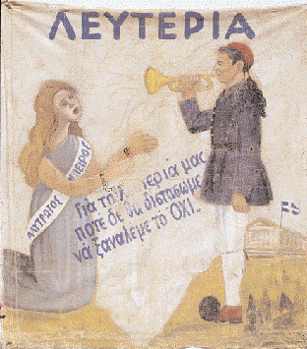
В рамках вечера планируется:
- Презентации книги кандидата исторических наук, и.о. зав. Сектором исследований Европейского Союза ИНСТИТУТА МИРОВОЙ ЭКОНОМИКИ И МЕЖДУНАРОДНЫХ ОТНОШЕНИЙ РОССИЙСКОЙ АКАДЕМИИ НАУК Юрия Дмитриевича КВАШНИНА «Греция в Международных Отношениях 1936-1941гг.» (изданная Греческим культурным центром, Москва, 2011г.).
- Греко-итальянская войны - Хроника событий Албанского эпоса – краткий исторический обзор
- Албанский Эпос в изобразительном искусстве (живопись, графика, карикатура, афиша, резьба) – презентация, представленная учащимися Греческого культурного центра, в сопровождении аудио- и кинозаписей тех лет.
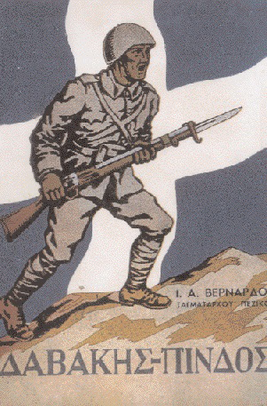
- Концертная программа в исполнении Танцевального и Вокального коллективов Греческого культурного центра.
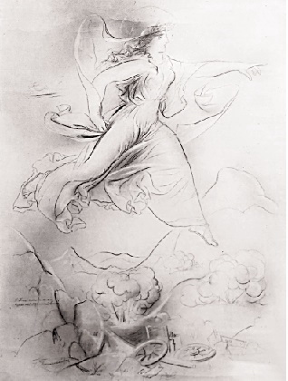
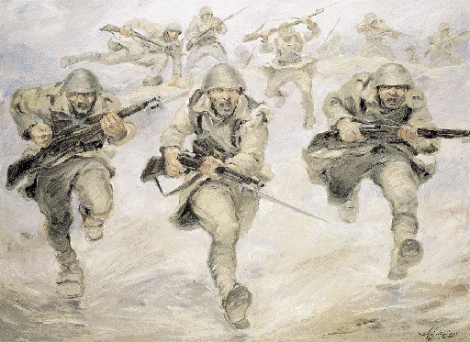

Ждем Вас по адресу:

Московский дом национальностей
ул. Новая Басманная, д. 4, стр. 1, зал № 2 (м. «Красные Ворота»)

За дополнительной информацией заинтересованных просим обращаться в Греческий культурный центр по тел. 7084809/10, а также следить за обновлением информации на нашем сайте www.hecucenter.ru
Искренне Ваша,

Теодора Янници,
директор Греческого культурного центра

